Технология современных форм сотрудничества воспитателей детского сада с семьёй для сплочения детско-родительских отношений «Выходной день с пользой»
Воспитатель:
Шипулина Н.В.
Педагогическая культура родителей в современном мире – один из самых действенных факторов развития, воспитания и социализации дошкольников.
Технология взаимодействия с родителями воспитанников – это организационно - методический инструментарий, совокупность инновационных форм, методов, способов и приёмов вовлечения семьи в воспитательно-образовательный процесс (директор ФГАУ «ФИРО» А.Г. Асмолов)
Для этого необходимо вовлечь родителей в жизнь детского сада, постоянно держать в курсе событий, чтобы родители стали активными помощниками в образовательном процессе. Взаимодействие педагогов и родителей детей дошкольного возраста осуществляется в полноценном формате в основном через расширение сферы участия родителей в организации жизни образовательного учреждения; пребывание родителей на занятиях; создание условий для творческой самореализации педагогов, родителей и детей в проектной деятельности.
Инновационные формы взаимодействия с родителями предполагают три составляющие: активную позицию родителей в партнерстве с педагогами, инициативность в процессе сотрудничества и побуждения к действиям, применение в семейной среде.
Информационно-педагогические материалы, выставки детских работ, позволяют родителям ближе познакомиться с детским садом, знакомят его с воспитывающей и развивающей средой; происходит уважительные взаимоотношения семьи и образовательного учреждения.
Одним из полезных технологий взаимодействия является проект «Выходного дня с пользой», цель которого - объединение усилий образовательного учреждения и семьи в вопросах воспитания, обучения и развития ребенка.
Совместные прогулки по заданному маршруту помогают устанавливать теплые неформальные, доверительные отношения, эмоциональный контакт между педагогами и родителями, между родителями и детьми.
Городская среда является логическим продолжением образовательного пространства детского сада. В зависимости от педагогической задачи, которую ставит воспитатель, город способен превращаться в дополнительную в игровую площадку, познавательную лабораторию, куда можно прийти для того, чтобы развить навыки эффективного социального взаимодействия. Экспериментировать, творить, играть в городе можно с помощью доступных средств, которые имеются под рукой. Культуру Петербурга можно смело назвать «открытой для детей».
Как же привлечь семью к совместной деятельности? Прежде всего, надо изучить контингент родителей, с которыми нам предстоит строить взаимоотношения. Мотивировать родителей на предстоящую совместную деятельность, дальнейшее сотрудничество с детским садом. Отношения между воспитателем и семьями воспитанников строить на партнерских позициях. Оказывать поддержку и помощь дошкольникам и их родителям в организации познавательной, исследовательской, игровой, коммуникативной и творческой деятельности.
Превратить окружающую ребенка городскую среду в среду его личностного становления можно лишь при условии использования культурно-образовательных практик. Педагоги и родители могут организовать их специально для того, чтобы достигнуть определенного образовательного результата.
Мы размещаем полезную информацию на стендах группового помещения, в группе ВКонтакте – это рекомендации по организации прогулки, справочный материал о парках, детских театрах, культурных событиях города, о зимних явлениях природы, о птицах, животных, о тематических детских площадках – то, что поможет родителям сделать прогулку интересной и незабываемой.
Первое задание – рассказать детям о парке: название, интересные факты. Задания: познакомится с жителями парка, рассмотрев следы животных и птиц, тех, что живут рядом и узнать об их жизни, наблюдая за растениями и деревьями. И, разумеется, дети учатся делать выводы и умозаключения на основе того, что видят вокруг. После прогулок в парк или сад семьям было предложено подготовить истории «Что я запомнил и мне понравилось, обязательно расскажу и поделюсь с друзьями». Таким образом, наши семьи получили возможность интересно провести время на свежем воздухе и продемонстрировать фантазию. Родители могли проявить творчество – это и сочинение стихов, придумывание историй, рисование «Что увидели и понравилось».
Представляем следующую технологию взаимодействия с родителями «Изучаем правила дорожного движения вместе с Дядей Степой». Окружающая среда это не только семья, детский сад, школа, но и детская площадка, двор и, конечно, улица. Важно как можно раньше научить детей правилам поведения на улице и дорогах.
Мы предложили нашим родителям в игровой форме познакомиться с правилами дорожного движения, видами транспорта, во время прогулки всей семьёй в выходной день в одном уютном дворике нашего района на улице Правды, дом 3, с достаточно большой детской площадкой, стилизованной под дорожное движение с автобусами, машинками, дорожными знаками, светофорами и переходами и большой скульптурой патрульного постового – дяди Стёпы. Родителям была предоставлена подробная информация о детской площадке в электронном виде и в раздевалке на стенде информации – в распечатанном виде.
Для родителей подготовили задания: по пути следования к дворику: понаблюдать за транспортом, уточнить у детей названия, виды транспорта, рассмотреть дорожную разметку, понаблюдать за работой инспектора дорожного движения. На стилизованной детской площадке рассмотреть: кто изображен, кому посвящена скульптура в центре дворика; место, где происходит действие и что интересное можно увидеть еще на площадке. Назвать виды транспорта, расположенные в игровой зоне. Рассмотреть, как выглядела форма милиционера, сравнить с современной формой полицейского. Какое выражение лица Дяди Степы, чем необычна скульптура. Рассказать о своих впечатлениях от этой площадки.
Целевая прогулка по городу помогла в работе по закреплению представлений детей по соблюдению правил дорожного движения на дорогах. Произошло сплочение родителей и детей в процессе обучения детей правилам дорожного движения. Родители поучаствовали в образовательном процессе, а также поняли важность личного примера в соблюдении правил дорожного движения.
Еще одна культурно-образовательная практика - «В Зоопарк в гости к животным со страниц произведений детских писателей».
Родителям были предоставлены различные дидактические материалы, такие как: приглашение в зоопарк, которые дети получили на занятии в детском саду, маршрутный лист с перечнем животных, которые будут актуальны при изучении нашей темы и так же интересны детям, план зоопарка и буклет с заданиями квеста «Что надо найти и увидеть». В группе мы разместили информацию о проведении фотоконкурса « Любимое животное в зоопарке», тем самым вызвав еще больший интерес к данной теме. Нам удалось привлечь родителей к совместному досугу с детьми. Подобный энтузиазм родителей не мог не радовать, поскольку такая познавательная прогулка позволяет открыть перед ребенком целый мир знаний и представлений о животном мире.
Следующий вариант «Выходной день с пользой» мы предложили родителям и детям рассмотреть оформление города возле дома, по пути от дома до сада, пройти по центральным улицам и мостам. Родители вместе с детьми должны постараться увидеть необычные узоры, украшения, световую подсветку, различные варианты оформления витрин. Найти интересное место, которое больше всего понравилось, и дома нарисовать его. Вместе с детьми придумать сказочную историю о рисунке и оформить ее в альбоме выходного дня (рассказы записывают родители, а дети выполняют рисунки и зарисовки цветными карандашами, восковыми мелками, гуашью, акварельными красками, фломастерами). Альбом выходного дня помогает детям закреплять представления о социальных явлениях, активизирует эмоции, память, стимулирует развитие речи и собственной активности ребенка. Сказочные истории и рисунки, выполненные детьми и родителями можно презентовать в группе как «Вечер новогодних путешествий по нашему городу». Для продолжения новогодней темы и создания праздничного новогоднего настроения у детей и взрослых, в первую очередь можно посоветовать родителям украсить участок возле дома.
Задание для родителей совместно с детьми: «Ваш участок возле дома может быть ярким и декоративным не только в теплый сезон, поверьте! Зимой можно сделать яркий красивый участок в новогоднем стиле. Что украшать? Все, что видите – деревья, стены домов, перила и крышу беседки на детской площадке, крыльцо, забор, бордюры садовых дорожек. Как украшать? Абсолютно как хотите – на что хватит фантазии у вас вместе с ребятами. Вам в помощь – цветная шуршащая мишура – «дождик» и новогодние блестящие игрушки для живых деревьев и кустарников. Можно раскрасить вручную ледяные шары (такой запросто можно сделать, имея под рукой обычный воздушный шарик, наполненный водой). Можно предложить вариант поделки для украшения: заморозить цветные льдинки разных размеров и форм, а потом развесить их на деревьях. Волшебство, которое создают дети вместе с родителями, будут радовать окружающих. Воспитанники могут сделать презентацию о своем новогоднем украшении и рассказать своим друзьям.
Дети с удовольствием будут участвовать в совместной деятельности с родителями и получать положительные эмоции от того, что могут провести познавательный выходной день с пользой.
На этих мероприятиях родители являются участниками образовательного процесса. Совместные выставки детских рисунков и фотографий на тему «Моя семья на отдыхе», «Поделки из природного материала, собранные в парке», изготовленные руками взрослых и детей, коллажи «Как я провел выходной день» помогают сплотить родителей, детей и воспитателей.
Взаимопонимание педагогов и родителей возможны лишь в том случае, если педагог советует, размышляет вместе с ними, договаривается о совместных действиях, тактично подводит их к пониманию необходимости взаимодействовать сообща. Вся атмосфера взаимодействия, общения педагога с родителями должна свидетельствовать о том, что педагог нуждается в родителях.
Поэтому один из способов реализации поставленных задач сотрудничества педагогов и родителей – организация их совместной деятельности, в которой родители – не пассивные наблюдатели, а активные участники процесса.
Также у нас есть группа в контакте, где мы делимся с родителями новостями, выкладываем фотографии с праздников, которые проходят в саду, парках города. Родители также могут поделиться с нами фотографиями после проведенного совместного досуга, а также оставляют отзывы, комментарии и запросы по интересующим темам.
Рис. 1. Рис. 2
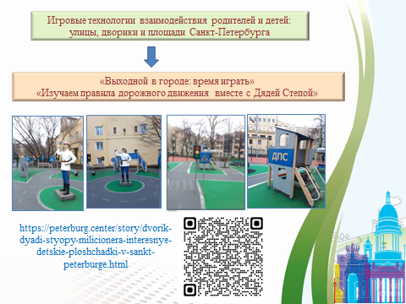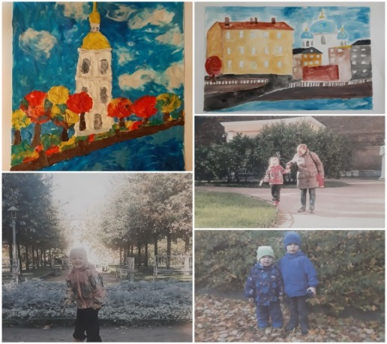
1. Березина Т.А. «Взаимодействие педагога с родителями как условие успешного социально-коммуникативного развития дошкольников» Детский сад: теория и практика 2016 № 8 с. 104-112
2. Давыдова О.И. «Работа с родителями в детском саду» М.: «Сфера», 2010. - 144 с.

